Chương VỊ TRÍ TƯƠNG GIAOGIỮA PARABOL VÀ ĐƯỜNG THẲNG
Chuyên đề 20
A.Kiến thức cần
Cho Parabol (P): và đường thẳng có đồ thị là (d) . Khi đó hoành độ giao điểm (P) và (d) là nghiệm của phương trình:(*)
- (P) cắt (d) tại hai điểm phân biệt phương trình (*) có hai nghiệm phân biệt
- (P) không cắt (d) phương trình (*) vô nghiệm
- (P) tiếp xúc với (d) phương trình (*) có nghiệm kép
B. Một số ví dụ
Ví dụ 1:Trong mặt phẳng toạ độ Oxy, Cho Parabol (P) có phương trình và đường thẳng (d) có phương trình (k là tham số) . Tìm k để đường thẳng d cắt Parabol (P) tại hai điểm phân biệt M,N sao cho
(Thi học sinh giỏi Toán 9,tỉnh Bắc Ninh, năm học 2012-2013)
Giải
Tìm cách giải. Để giải quyết dạng toán này , chúng ta cần thực hiện qua các bước sau:
- Bước 1. Tìm điều kiện để (P) và (d) cắt nhau tại hai điểm phân biệt. Tức là phương trình có hai nghiệm phân biệt.
- Bước 2. Vận dụng hệ thức Vi-ét. Vì thuộc (d), biểu diễn theo rồi theo k.
- Bước 3. Vận dụng công thức :thì:
.Sau đó tìm k
Bước 4. Nhận xét, so sánh k tìm được với bước 1, rồi trả lời
Trình bày lời giải
(d) cắt (P) tại hai điểm phân biệt thì là nghiệm của phương trình :
Xét với mọi k, nên phương trình luôn có hai nghiệm phân biệt
Do đó (d) luôn cắt (P) tại hai điểm phân biệt
Theo hệ thức Vi-ét ta có:
Vì M, N thuộc (d) nên
Ta có:
Vậy với thì đường thẳng d cắt Parabol (P) tại hai điểm phân biệt M, N sao cho
Ví dụ 2:Cho Parabol (P) : . Trên (P) lấy điểm A có hoành độ bằng 1, điểm B có hoành độ bằng 2. Tìm m và n để đường thẳng tiếp xúc với Parabol (P) và song song với đường thẳng AB.
(Thi học sinh giỏi Toán 9,Tỉnh Vĩnh Long ,năm học 2011-2012)
Giải
Tìm cách giải . Qua dữ kiện và yêu cầu của bài toán . Chúng ta có thể giải bài toán theo bước sau :
- Bước 1. Biết hoành độ của điểm A và B , đồng thời A và B cùng thuộc (P) nên tính được tung độ điểm A và B. Từ đó viết phương trình đường thẳng AB.
- Bước 2. Vì (d) song song với AB nên . Tìm được m
- Bước 3. Vì (d) tiếp xúc với Parabol (P) nên vận dụng phương trình : có nghiệm kép .Từ đó tìm được n
Trình bày lời giải
Tung độ của điểm A là
Tung độ của điểm B là
Gọi phương trình đường thẳng AB là
Suy ra :
Vậy phương trình đường thẳng AB là
(d) song song với AB nên
(d) tiếp xúc với Parabol có nghiệm kép
có nghiệm kép
Vậy với thì đường thẳng tiếp xúc với Parabol (P) và song song với đường thẳng AB
Ví dụ 3:Trong cùng một hệ tọa độ , cho đường thẳng và Parabol (P): . Gọi A và B là giao điểm của d và (P)
- Tính độ dài AB
- Tìm m để đường thẳng cắt (P) tại hai điểm C và D sao cho
(Thi học sinh giỏi Toán 9,Tỉnh Thanh Hóa năm 2011-2012)
Giải
- Hoành độ của A và B là nghiệm của phương trình :
- Vớithì suy ra
- Với thì suy ra
Độ dài đoạn thẳng AB là : (đvđd)
- Điều kiện để cắt (P) tại hai điểm phân biệt C và D là : có hai
nghiệm phân biệt
Đặt thì là nghiệm của phương trình :
Theo hệ thức Vi-et ta có :
Vìthuộc (d) nên
Vậy với thì đường thẳng cắt (P) tại hai điểm C và D sao cho
Ví dụ 4:Cho Parabol và đường thẳng
- Vẽ đồ thị của (P) và (d) trên cùng hệ trục Oxy
- Gọi A,B là giao điểm của (P) và (d) . Tìm điểm M trên cung của (P)
Sao cho diện tích tam giác MAB lớn nhất
- Tìm điểm N trên trục Ox sao cho nhỏ nhất
Giải
Tìm cách giải
- Để tìm vị trí điểm M sao cho diện tích tam giác MAB lớn nhất , ta có hai hướng suy nghĩ:
Hướng 1 . Vì A, B đã biết nên phương trình đường thẳng AB là viết được và độ dài đoạn thẳng AB xác định được . Mặt khác vì tập hợp điểm M chỉ trên cung của (P) nên để diện tich tam giác MAB lớn nhất chúng ta cần xác định khoảng cách từ M đến AB là lớn nhất . Từ đó chúng ta nghĩ tới việc viết đường thẳng (d) tiếp xúc với (P) và song song với (d) là : . Khi đó cung của (P) chỉ nằm giữa (d) và nên khoảng cách từ M đến AB là lớn nhất khi M trùng với tiếp điểm và (P)
Hướng 2 . Gọi C,D, N lần lượt là hình chiếu của B, A, M trên trục hoành . Khi đó ABCD, AMND , BCNM là hình thang và ABCD có diện tích xác định.Để diện tích tam giác MAB lớn nhất khi và chỉ khi tổng diện tích AMND và BCMN có diện tích nhỏ nhất . Vậy ta tính tất cả cách diện tích hình thang trên theo tọa độ đã biết và m.
- Tìm điểm N trên trục Ox sao cho nhỏ nhất , chúng ta dựa vào kiến thức hình học . Lấy đối xứng với B qua Ox thì độ dàikhông đổi đồng thời nên
Trình bày lời giải
- Tự vẽ hình
- Gọi phương trình đường thẳng (d) tiếp xúc với (P) và song song với (d) là :
Vì nên :
tiếp xúc với phương trình hoành độ giao điểm
hay có nghiệm kép
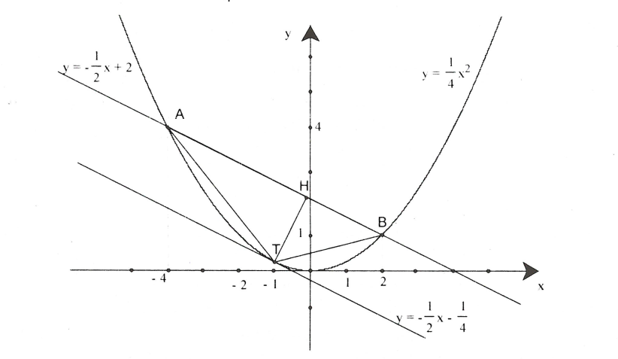

Khi đó , phương trình là . Tiếp điểm có hoành độ là nghiệm kép của phương trình:
Tọa độ tiếp điểm là
Kẻ . Ta có : . Do đó AB không đổi nên lớn nhất
lớn nhất trùng với
- Tọa độ giao điểm của A và B của (P) và (d) có hoành độ là nghiệm của phương trình :
Suy ra
Do đó . Lấy đối xứng với qua Ox , ta có khi đó
Đẳng thức xảy ra khi và chỉ khi thẳng hàng . Suy ra điểm N cần tìm chính là giao điểm của và trục Ox . Gọi phương trình của đường thẳng có dạng . Do và thuộc đường thẳng nên :
Phương trình của là :
Suy ra tọa độ của N là nghiệm của hệ : vậy
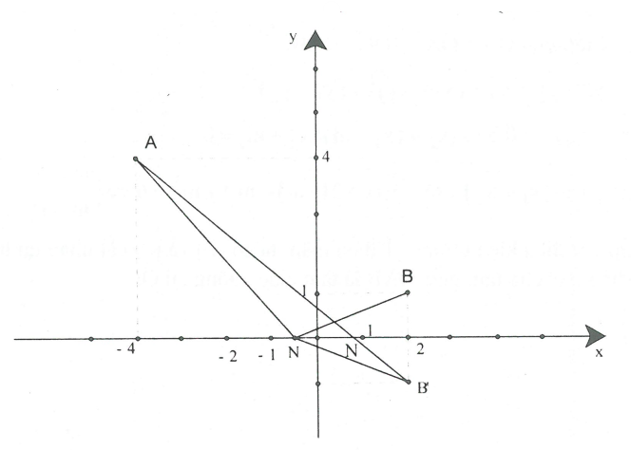
Ví dụ 5:Cho Parabol và đường thẳng với .Tìm m để (P) và (d) cắt nhau tại hai điểm phân biệt A,B sao cho tam giác OAB là tam giác vuông tại O
Giải
Tìm cách giải. Những bài toán về tọa độ liên quan đến khoảng cách , góc vuông thông thường chúng ta nghĩ tới vận dụng hệ thức Vi-ét . Do vậy , để giải quyết bài toán này :
- Bước 1.Tìm điều kiện m để (P) cắt (d) tại hai điểm phân biệt . Tức là phương trình : có hai nghiệm phân biệt , trong đó nghiệm của phương trình là hoành độ của giao điểm
- Bước 2. Sử dụng định lí đảo Py-ta-go : OAB là tam giác vuông tại O
Từ đó chúng ta có lời giải sau:
Trình bày lời giải
Gọi thì là nghiệm của phương trình :
(P) cắt (d) tại hai điểm phân biệt
Theo hệ thức Vi-et ta có :
Vì thuộc (d) nên:
vuông tại
Kết hợp với điều kiện thì thỏa mãn , ta có (P) và (d) cắt nhau tại hai điểm A,B phân biệt cho tam giác OAB là tam giác vuông tại O
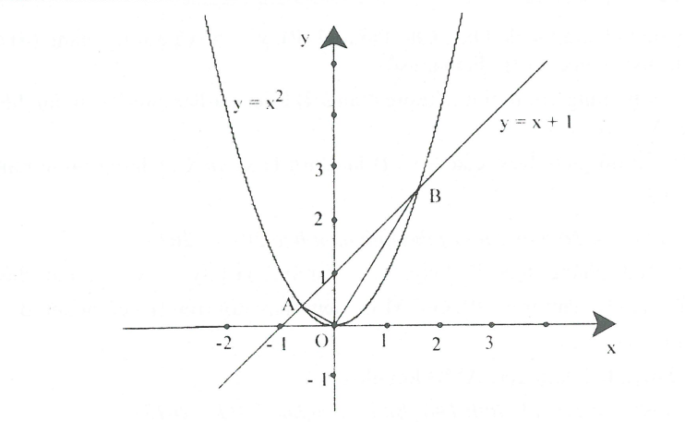
C. Bài tập vận dụng
20.1.Cho hàm số . Tìm các giá trị của m để đường thẳng phương trình cắt đồ thị tại hai điểm phân biệt thỏa mãn
(Thi học sinh giỏi Toán 9, tỉnh Bắc Giang năm học 2012-2013)
Hướng dẫn giải – đáp số
Vì thuộc (d) nên:
Xét phương trình hoành độ giao điểm của (P) và
(P) và (d) cắt nhau tại hai điểm phân biệt
Theo hệ thức Vi-et:
Hay(thỏa mãn)
Vậy với thì đường thẳng cắt đồ thị tại hai điểm phân biệt
thỏa mãn
20.2. Cho Parabol (P): và đường thẳng (m là tham số)
- Tìm m để đường thẳng (d) tiếp xúc với Parabol (P)
- Chứng minh đường thẳng (d) luôn đi qua một điểm A cố dịnh thuộc Parabol (P)
(Thi học sinh giỏi Toán 9, tỉnh Bình Phước năm học 2012-2013)
Hướng dẫn giải – đáp số
- Đường thẳng (d) tiếp xúc với Parabol có nghiệm kép
có nghiệm kép
- Gọi mà đường thẳng (d) đi qua với mọi
đúng với mọi
Ta có thỏa mãn nên thuộc Parabol (P)
20.3. Cho hàm số
- Chứng minh rằng nghịch biến trong khoảng và đồng biến trong khoảng
- Với . Tìm giá trị nguyên của x để
Hướng dẫn giải – đáp số
- Ta có:
Nên nghịch biến trong khoảng và đồng biến trong khoảng
- Với thì với x nguyên nên :
20.4. Cho đường thẳng (m là tham số) và Parabol
- Tìm m để đường thẳng (d) và Parabol (P) cùng đi qua điểm có hoành độ
- Chứng minh rằng với mọi giá trị của m, đường thẳng (d) luôn cắt Parabol (P) tại hai điểm phân biệt
- Giả sử và là tọa độ các giao điểm của đường thẳng (d) và Parabol (P) . Chứng minh rằng :
Hướng dẫn giải – đáp số
- Với thì
Điểm I đó thuộc
- Phương trình hoành độ giao điểm của (d) và (P) là:
Có với mọi m, nên phương trình có hai nghiệm phân biệt . Vì vậy (d) luôn cắt (P) tại hai điểm phân biệt
- là nghiệm của phương trình : theo hệ thức Vi-et:
Do đó:
Nhận thấy :
(luôn đúng với mọi m ) nên suy ra điều phải chứng minh
20.5.Trong mặt phẳng tọa độ Oxy . Cho Parabol và đường thẳng (d) có phương trình (m là tham số)
- Chứng minh rằng với mọi m, đường thẳng (d) luôn cắt Parabol (P) tại hai điểm phân biệt A và B
- Gọi hoành độ giao điểm của A và B lần lượt là và . Chứng minh rằng :
(Thi học sinh giỏi Toán 9, tỉnh Bình Định năm học 2012-2013)
Hướng dẫn giải – đáp số
- Xét phương trình có với mọi m
Vậy đường thẳng (d) luôn cắt parabol (P) tại hai điểm phân biệt A và B
- Theo hệ thức Vi-et ta có :
Xét
20.6. Trong mặt phẳng tọa độ Oxy , cho Parabol và hai điểm nằm trên (P) . Gọi M là điểm thay đổi trên (P) có hoành độ là
Tìm m để diện tích tam giác AMB lớn nhất
(Thi học sinh giỏi Toán 9, tỉnh Thái Bình năm học 2011-2012)
Hướng dẫn giải – đáp số
có hoành độ là m , suy ra tung độ là
Gọi C, D, N là hình chiếu của B, A, M trên trục hoành thì :
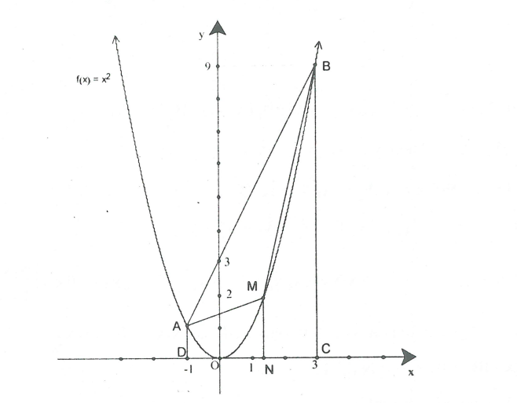
Diện tích hình thang ABCD là : (đv.dt)
Diện tích hình thang AMND là: (đv.dt)
Diện tích hình thang BCNM là : (đv.dt)
Suy ra diện tích tam giác AMB là:
Vậy diện tích tam giác AMB lớn nhất là 8 (đv.dt) khi
20.7. Cho Parabol . Trên (P) lấy hai điểm sao cho (O là gốc tọa độ).Hình chiếu vuông góc của trên trục hoành lần lượt là
Chứng minh rằng
(Thi học sinh giỏi Toán 9, tỉnh Hưng Yên, năm học 2011-2012)
Hướng dẫn giải – đáp số
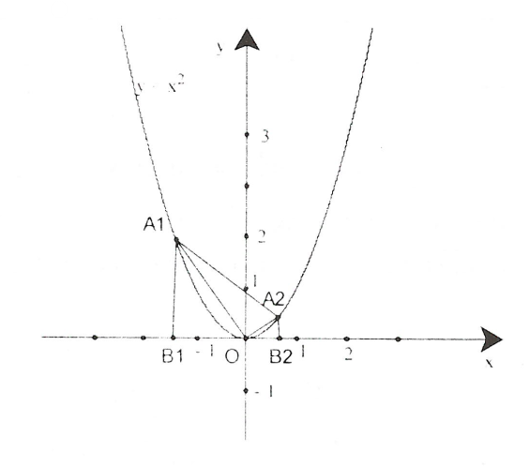
Đặt thì
Vì nên
Vì khác O nên loại , do đó
Vậy
Điều phải chứng minh
20.8. Cho Parabol
- Viết phương trình các tiếp tuyến của (P) , biết các tiếp tuyến này đi qua điểm
- Gọi d là đường thẳng đi qua điểm và có hệ số góc m . Với giá trị nào của m thì đường thẳng (d) cắt (P) tại hai điểm phân biệt M, N . Khi đó tìm quỹ tích trung điểm I của đoạn thẳng MN khi m thay đổi
- Tìm quỹ tích các điểm từ đó có thể kẻ được hai tiếp tuyến vuông góc với nhau
(Thi học sinh giỏi Toán 9, tỉnh Thừa Thiên Huế, vòng 1, năm học 2004-2005)
Hướng dẫn giải – đáp số

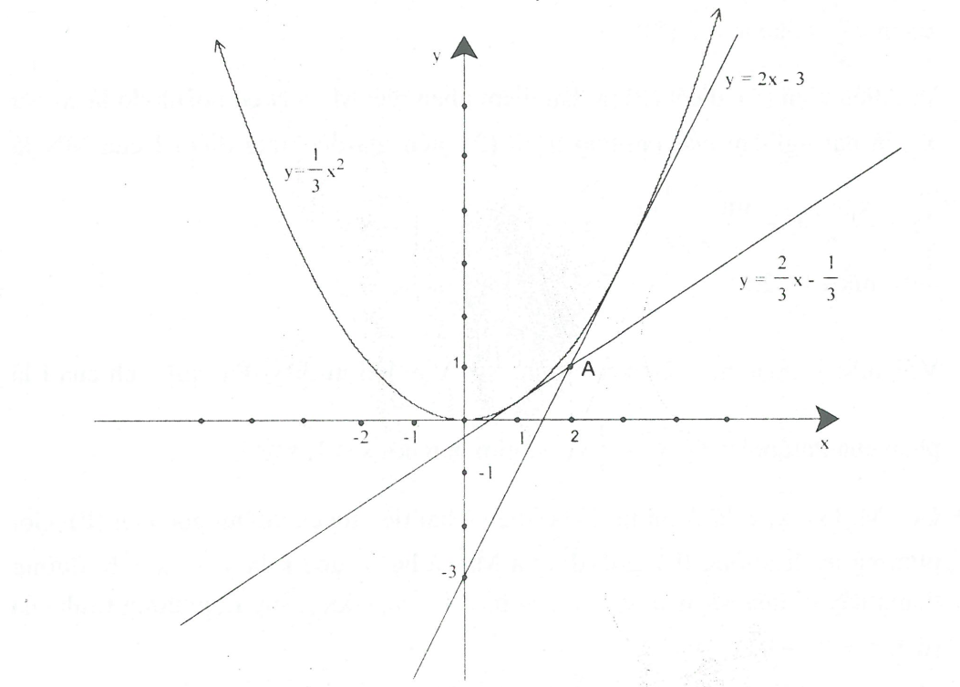
Phương trình đường thẳng đi qua có dạng
.Do đó
Phương trình hoành độ giao điểm của và (P) là :
(1)
là tiếp tuyến của phương trình (1) có nghiệm kép
Vậy từ có hai tiếp tuyến đến (P) là
- Phương trình đường thẳng d đi qua điểm có hệ số góc m là :
Phương trình hoành độ giao điểm của d và (P) :
(2)
d cắt (P) tại hai điểm phân biệt
hoặc (*)
Với điều kiện (*) , d cắt (P) tại hai điểm phân biệt M và N có hoành độ là và là hai nghiệm của phương trình (2) , nên tọa độ trung điểm I của MN là
Với hoặc . Vậy khi m thay đổi , quỹ tích của I là phần của Parabol , giới hạn bởi
- Gọi là điểm từ đó có thể vẽ hai tiếp tuyến vuông góc với (P) . Gọi phương trình đường thẳng d đi qua và hệ số góc k là , đường thẳng này đi qua nên , suy ra phương trình của
Phương trình cho hoành độ giao điểm của và (P) là :
Phương trình có nghiệm kép
(**)
Để từ có thể kẻ hai tiếp tuyến vuông góc tới (P) thì phương trình (**) có hai nghiệm phân biệt và
Vậy quĩ tích các điểm , từ đó có thể vẽ được hai tiếp tuyến vuông góc với (P)
là đường thẳng
20.9. Cho hàm số
- Vẽ đồ thị (P) của hàm số
- Viết phương trình các đường tiếp tuyến từ điểm đến P
- Tìm tập hợp các điểm mà qua đó có hai tiếp tuyến vuông góc đến (P)
(Thi học sinh giỏi Toán lớp 9 , TP Hờ Chí Minh, năm học 1992-1993)
Hướng dẫn giải – đáp số
a)
TXĐ: R
Bảng giá trị

x | -2 | 0 | 2 | 4 | 6
y | 3 | 0 | -1 | 0 | 3
Vẽ:
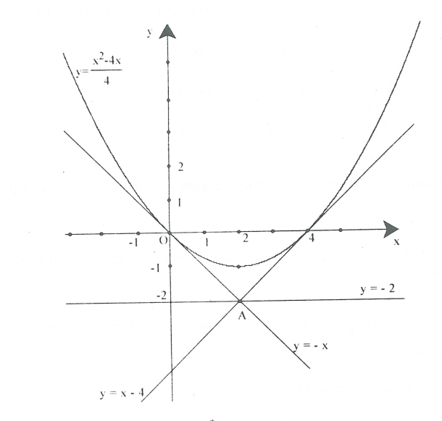
Nhận xét : Đồ thị hàm số là một đường cong Parabol có đỉnh
Và đi qua các điểm
b)Phương trình đường thẳng (d) cần tìm có dạng
. Phương trình hoành độ giao điểm của (d) và (P)
(*)
Xét
(d) tiếp xúc với có nghiệm kép
thì
thì
Vậy qua A có hai tiếp tuyến với (P) và phương trình là:
c)Gọi là điểm thuộc tập hợp điểm cần tìm . Phương trình đường thẳng (D) qua M có dạng
. Phương trình hoành độ giao điểm của (D) và (P) :
(D) tiếp xúc với có nghiệm kép
(1)
Để có hai tiếp tuyến vuông góc thì phương trình (1) ẩn a có hai nghiệm phân biệt và
Do đó
Vậy tập hợp các điểm mà qua đó có hai tiếp tuyến vuông góc đến (P) là đường thẳng
20.10. Tìm m để đường thẳng cắt đồ thị tại hai điểm phân biệt sao cho :
(Thi học sinh giỏi Toán lớp 9, tỉnh Thanh Hóa, năm học 2014-2015)
Hướng dẫn giải – đáp số
(P) cắt (d) tại hai điểm phân biệt có hai nghiệm phân biệt
(1) có
Khi ấy là nghiệm của phương trình (1)
Theo hệ thức Vi-et ta có :
Ta có :
thỏa mãn
Vậy với thì (P) cắt (d) thỏa mãn điều kiện đề bài
20.11. một xe tải có chiều rộng và chiều cao muốn đi qua một cái cổng có hình parabol . Biết khoảng cách giữa hai chân cổng là và khoảng cách từ đỉnh cổng (đỉnh parabol ) tới mỗi chân cổng là ( bỏ qua độ dầy của cổng)
- Trong mặt phẳng tọa độ Oxy gọi parabol với là hình biểu diễn cổng mà xe tải muốn đi qua . Chứng minh
- Hỏi xe tải có thể qua cổng được không ? Tại sao ?
(tuyển sinh vào lớp 10, THPT chuyên , Đại học sư phạm Hà Nội , năm học 2015-2016)
Hướng dẫn giải – đáp số
- Giả sử trên mặt phẳng tọa độ , độ dài các đoạn thẳng được tính theo đơn vị mét .
Do khoảng cách giữa hai chân cổng bằng 4 m nên
Từ giả thiết ta có: , do đó theo định lý Py-ta-go có
Vậy
Mặt khác , do M, N thuộc Parabol nên
và
- Để đáp ứng được chiều cao , trước hết xe tải phải chọn phương án đi vào chính giữa cổng
Trên Parabol (P) xét hai điểm và đối xứng nhau qua Oy và (ứng với chiều cao của xe tải )
Gọi B là giao điểm của HT và trục tung . Khi đó
Do đó xe tải có thể đi qua cổng
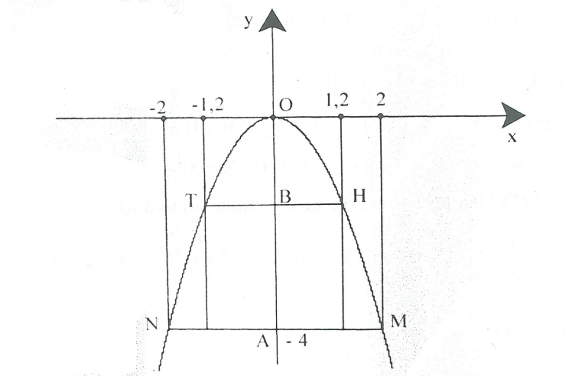

20.12. Tìm tất cả các giá trị của tham số m sao cho parabol cắt đường thẳng tại hai điểm phân biệt thỏa mãn
(Tuyển sinh vào lớp 10 , THPT chuyên , tỉnh Ninh Bình, năm học 2015-2016)
Hướng dẫn giải – đáp số
(P) cắt (d) tại hai điểm phân biệt có hai nghiệm phân biệt
(1) có
Khi ấy là nghiệm của phương trình (1)
Theo hệ thức Vi-et ta có :
Ta có :
Ta có thỏa mãn điều kiện
Vậy với thì (P) cắt (d) tại điểm thỏa mãn điều kiện đề bài

